1. Maak een sitemap met alle doelen er op en hoe ze met elkaar connecten
2. Hoe goed en efficiënt een programma of machine werkt
3. Elementen veranderen van positie als het scherm kleiner of groter wordt

1. Media queries, web browser en web interface
2. Wanneer je informatie en elementen uniek wil maken voor een document
3. Een header element is een element gebruikt voor introductie elementen, bijvoorbeeld een plaatje van een hond aan de bovenkant van een pagina
4. Background-color:black; background-color:rgb(0,0,0); background-color:hsl(0% 0% 0%);
5. Block-level-element start altijd op een nieuwe lijn. Inline-element start niet op een nieuwe lijn. Een inline-block-element is hetzelfde als een inline-element maar het heeft padding en margin aan alle kanten
6. Een stuk tekst dat een developer kan achterlaten in de code om extra informatie te geven
7. /\* comment here \*/
8. Float geeft aan of een element naar links or rechts moet gaan, een float property verteld float of een element naar links or rechts moet gaan/
9. Een pseudo class definiteert de staat van een element, bijvoorbeeld de kleur veranderen van een knop
10. Vsp is een file type dat de plaatjes opslaat in een tekst formaat, svg is beter dan png want het kan animaties, transparante plaatjes en gradiënten gebruiken en je kan het plaatje vergrotten zonder kwaliteid te verliezen.
11. Padding wordt gebruikt om ruimte te maken tussen een element en een border
12. Margin wordt gebruikt om ruimte te maken tussen een element en buiten een border
13. Margin wordt gebruikt om ruimte te maken tussen elementen terwijl padding wordt gebruikt om ruimte te maken tussen elementen en border
14. Rem heeft dezelfde waarde als het letter grootte
15. Een overflow-property geeft aan wat er gebeurt als een element overflowed

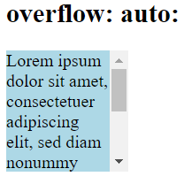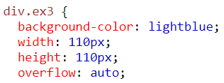

1. Relative is een positie waarde in CSS. Relative is aangewezen. Als je de positie van een relative positie aanpast voor links, rechts, boven of onder, dan verplaatst het vanaf de normale positie. Andere inhoud wordt niet aangepast om te passen in de ruimte die door het element wordt achtergelaten.
2. Absolute is een positie waarde in CSS. Absolute is onafhankelijk. Als een absolute positie geen waarde heeft, dan beweegt het mee met het scherm.
3. Relative want als je de waarde verandert dan zijn de visuele veranderingen klein.
4. Formulieren in html is bijvoorbeeld je inlog gegevens invoeren in een balkje, de tag hiervoor is <form>
5. HTML wordt eerst gemaakt want CSS zonder HTML is nutteloos. CSS maken zonder HTML kan maar het is lastig om iets te maken voor een ding dat nog niet bestaat.
6. Om tekst zoals copyright of email achter te laten onderaan de website
7. <p> </p>